Zad. 1

Zakładanie bazy:

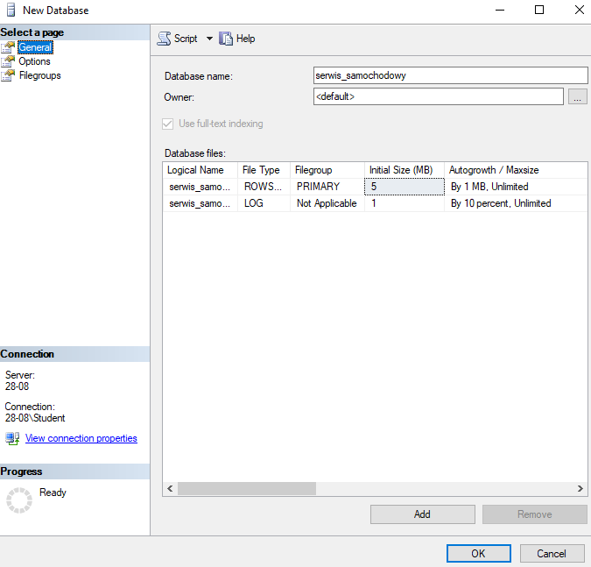

Polskie znaki:

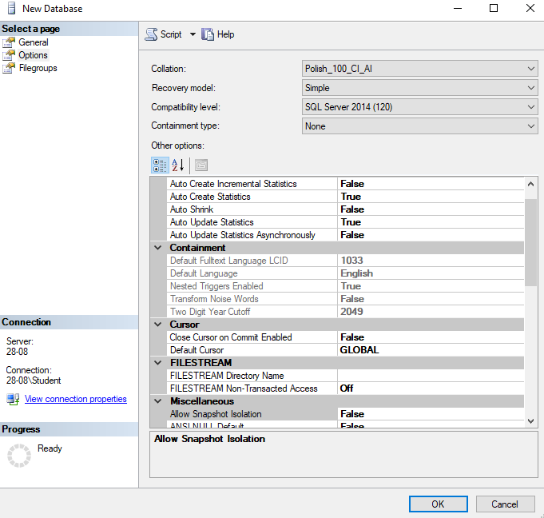

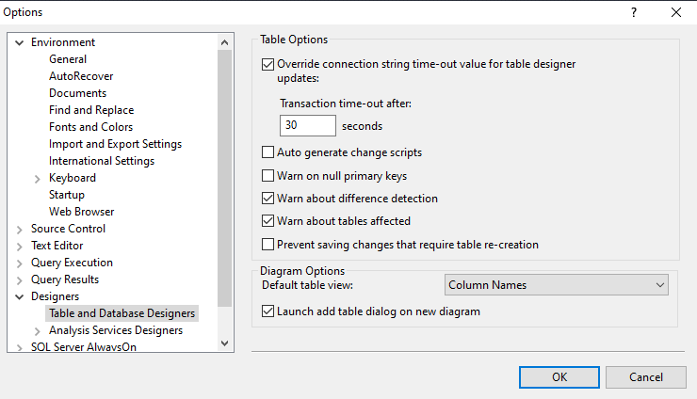

Tabele:

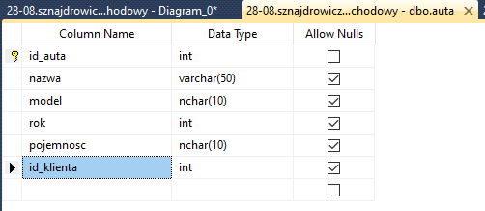

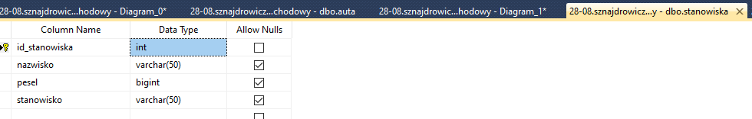

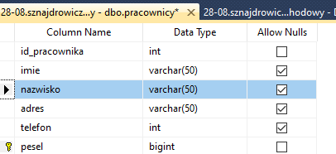

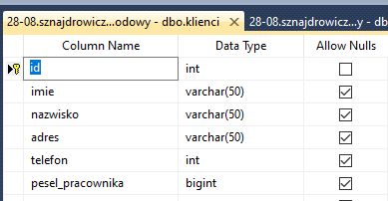

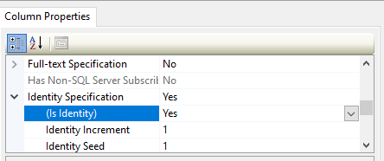

Struktura tabel wraz z kluczami:

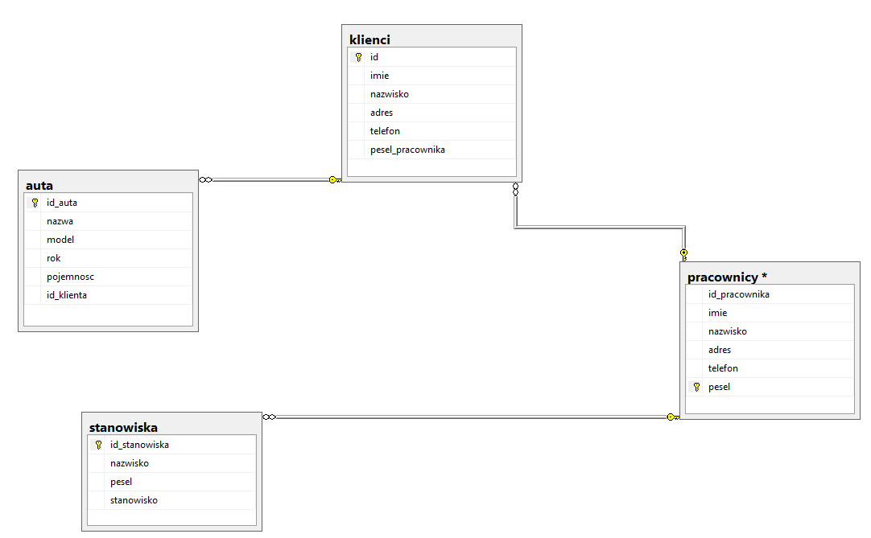

Z powodu braku możliwości exportu bazy z Microsoft SQL Server oraz trudności połączenia bazy z serwerem php zmuszony byłem do ponowienia wykonywania projektu w **phpmyadmin**.

W phpmyadmin będę mógł swobodnie wyeksportować bazę oraz wyciągnąć dane z poziomu np. php na stronie.

Utworzona baza danych z obsługą polskich znaków:



Tabela Auta:

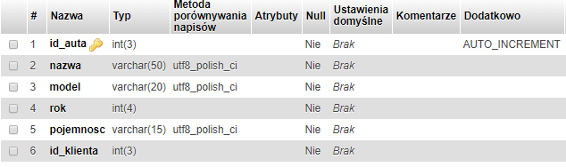

Tabela Klienci:

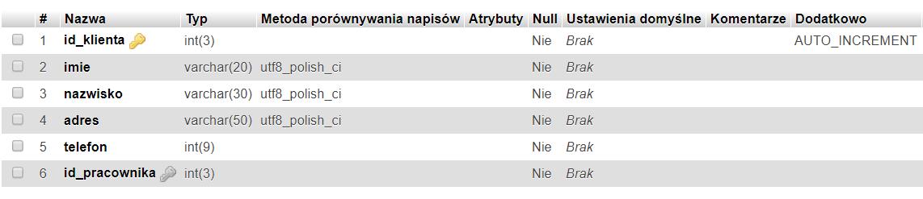

Tabela Pracownicy:

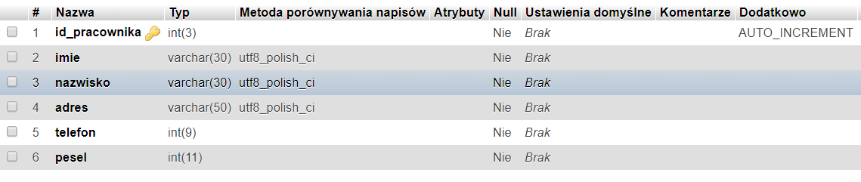

Tabela Stanowiska:

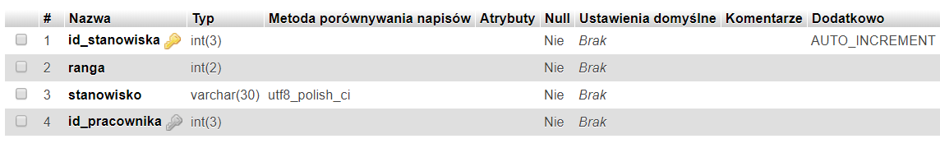

Następnie wprowadziłem dane:

Auta:

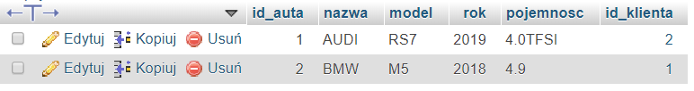

Klienci:

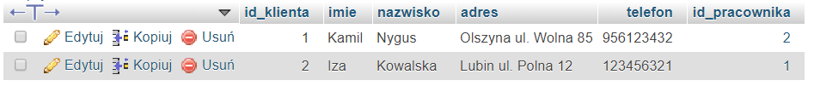

Pracownicy:

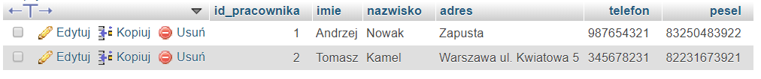

Stanowiska:

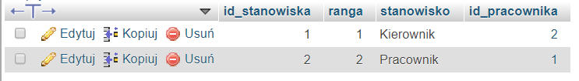

Następnie dodałem relacje pomiędzy tabelami:

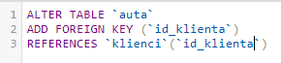

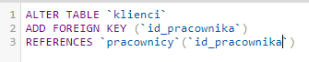

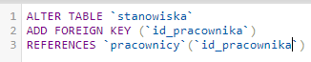

Wygląd struktury tabel:



**Tworzenie użytkowników:**

Stworzyłem użytkownika **Kamila**, który był klientem komisu

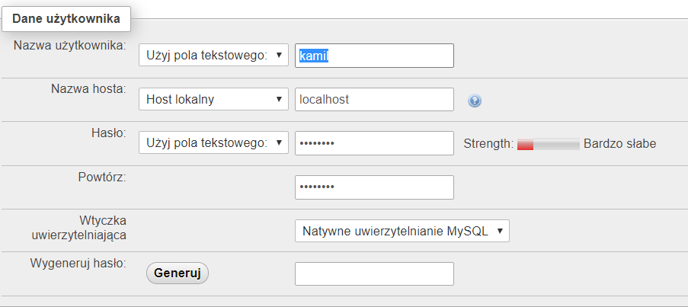

Posiada on uprawnienia tylko do wyświetlania danych:

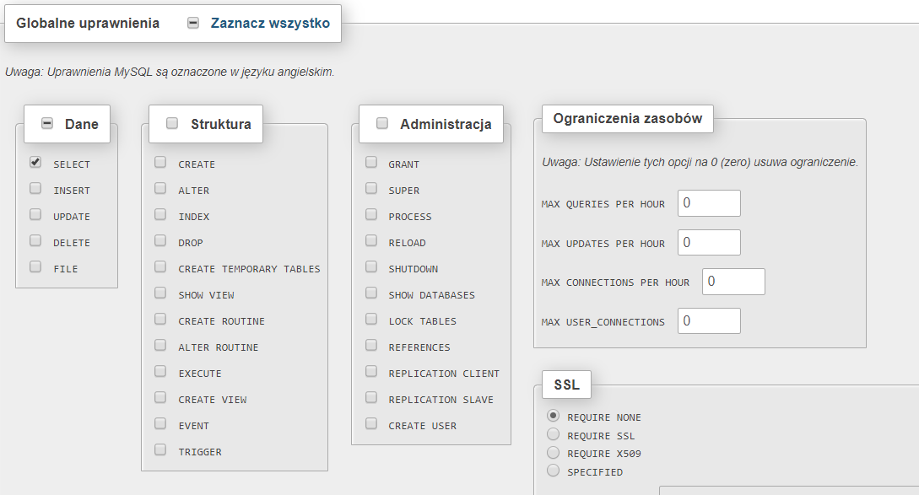

Stworzyłem użytkownika **kierownik**, który był klientem komisu:

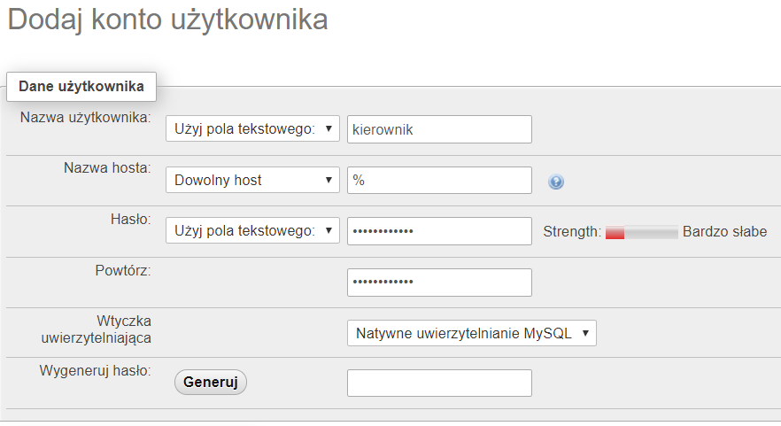

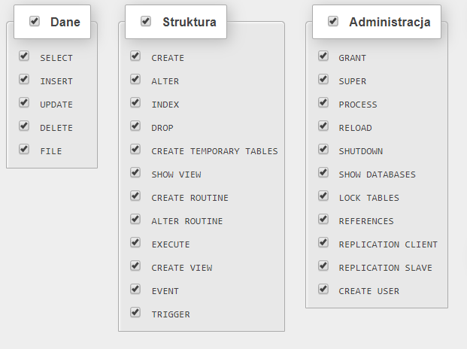

**Tworzenie plików PHP:**

Stworzyłem dwa pliki PHP.

**Pierwszy plik dla użytkownika Root, który posiada wszystkie uprawnienia**:

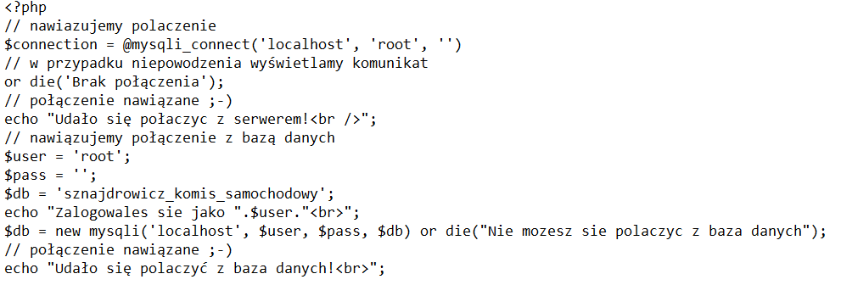

Pierwsze linie służą do łączenia z serwerem MySql. Następne linie służą do łączenia z serwerem baz danych. Wyświetla się komunikat informujący na jakim koncie jesteśmy zalogowani na serwerze. W tym przypadku jest to użytkownik ‘root’ bez hasła. Do każdej kwerendy pisanej w PHP przez SQL wyświetlane są odpowiednie komunikaty.

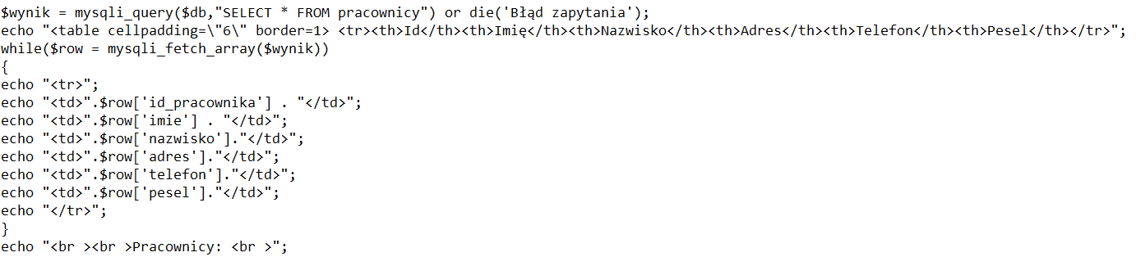

Następnie wyświetlamy zawartość wszystkich tabel. Przykładowy kod zastosowany dla każdej tabeli został przedstawiony na screenie powyżej

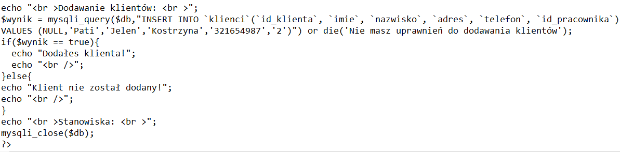Następnie dodajemy klientów. Z poziomu Roota jest to możliwe.Plik po wrzuceniu na serwer ma wygląd:

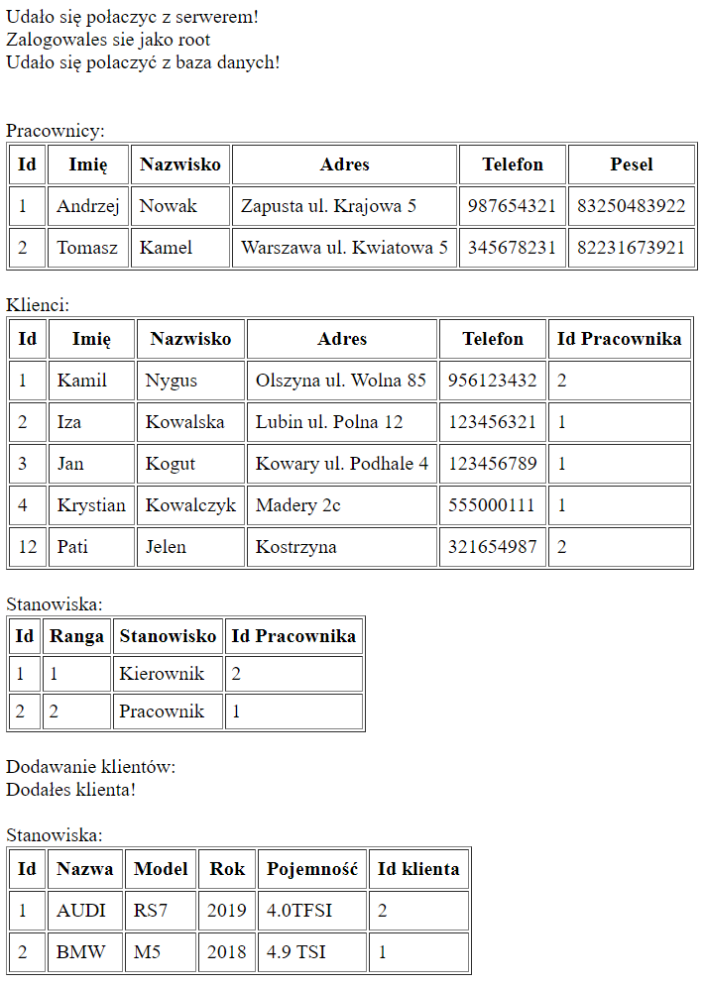

**Drugi plik stworzyłem dla typowego klienta. Tym klientem jest Kamil, który jest stworzony w bazie. Posiada on uprawnienia tylko do wyświetlania zawartości tabel.**

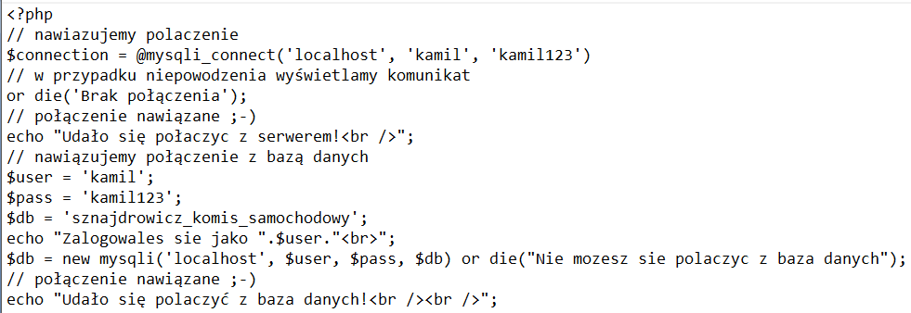

Pierwsze linie służą do łączenia z serwerem MySql. Następne linie służą do łączenia z serwerem baz danych. Wyświetla się komunikat informujący na jakim koncie jesteśmy zalogowani na serwerze. W tym przypadku jest to użytkownik ‘kamil’ z hasłem ‘kamil123’. Do każdej kwerendy pisanej w PHP przez SQL wyświetlane są odpowiednie komunikaty.

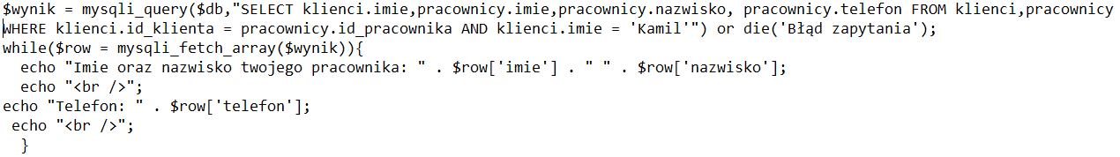

Później pojawia się informacja do jakiego pracownika zostaliśmy przydzieleni. Oczywiście wszystko dzieje się za pomocą stworzonego przeze mnie klucza obcego. Przez utworzoną strukturę jestem w stanie podpiąć dowolnego użytkownika pod jego auta, a danego klienta pod wybranego pracownika.

Po wyświetleniu informacji o pracowniku wyświetlamy informacje o tym jakie auto dostarczyliśmy do komisu

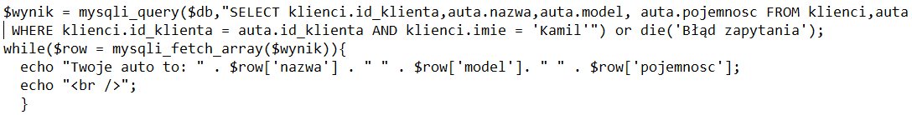

Wszystko dzieje się za pomocą konkatenacji.

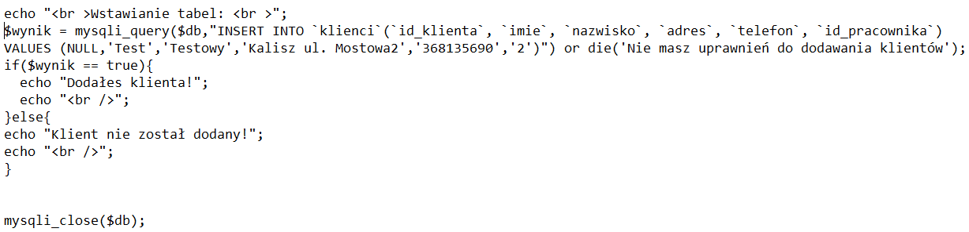

Następnie próbujemy wstawić klienta, ale nie możemy tego zrobić na poziomie zwykłego użytkownika. Kamil posiada uprawnienia tylko do wyświetlania zawartości tabel. W celu sprawdzenia poprawności wpisałem wykonałem zalogowanie z poziomu konsoli do serwera mysql. Serwer pokazał brak uprawnień, zadanie zostało wykonane prawidłowo:

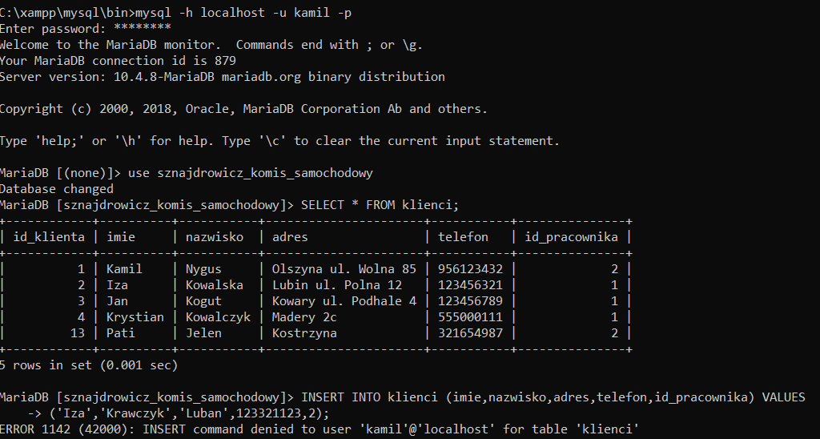

Plik po wrzuceniu na serwer ma wygląd:

